Муниципальное бюджетное дошкольное образовательное учреждение Городского округа
Балашиха «Детский сад комбинированного вида № 19 «Лесная сказка»

Конспект
открытой организованной образовательной деятельности
(формирование математических представлений)
для детей подготовительной к школе группы
«Страна математики»

Воспитатель Янгилеева О.В.
2017 г.

Конспект
открытой организованной образовательной деятельности
(формирование математических представлений)
для детей подготовительной к школе группы
«Страна математики»

Цель занятия: Обобщить знания, полученные в течение года.
Программные задачи:
Образовательные:
- продолжать учить составлять простые арифметические задачи и записывать их решение с помощью цифр;
- закрепить умение выделять в задаче условие, вопрос, ответ;
- упражнять в счёте в пределах 20 в прямом и обратном порядке;
- закрепить знания о последовательности дней недели;
- закрепить умение называть последующее и предыдущее число.
Развивающие:
- создать условия для развития логического мышления, сообразительности, внимания;
- развивать смекалку, зрительную память, воображение;
- способствовать формированию мыслительных операций, развитию речи, умению аргументировать свои высказывания.
Воспитательные:
- воспитывать самостоятельность, умение понимать учебную задачу и выполнять её самостоятельно;
- воспитывать интерес к математическим занятиям.
Предварительная работа с детьми: отгадывание загадок, решение логических задач, решение простых арифметических задач, наблюдение за календарём, индивидуальные занятия.
Методы и приёмы:
• Игровой (использование сюрпризных моментов).
• Наглядный (использование иллюстрации).
• Словесный (напоминание, пояснение, уточнение, указание, вопросы, индивидуальные ответы детей).
• Поощрение, анализ занятия.
Оборудование:
Магнитная доска, мяч, синицы и зайцы из бумаги.
Раздаточный материал: листы для задания по точкам, листы с
цифрами для рисования корабля, карандаши, счётные математические наборы на каждого ребёнка, геометрические фигуры.
Интеграция образовательных областей: Социально – коммуникативное развитие, Познавательное развитие, Речевое развитие, Физическое развитие.

Ход организованной образовательной деятельности
Воспитатель:
Дорогие дети, Буратино попал в беду, он потерял в стране «Математике» свой ключ, а всё потому что он был рассеянным и не старался учиться в школе. Я предлагаю вам ему помочь и выполнить математические задания. Только вы сможете помочь Буратино найти свой ключ. Вы должны будете показать свои знания, умения, сообразительность. Ну что ребята, поможем Буратино?
- Игра с мячом «Назови число»
Воспитатель: Какое число называется предыдущим (то, которое стоит перед названным) и какое последующим (то, которое стоит после названного)?
Воспитатель бросает мяч каждому ребенку индивидуально:
«Я буду бросать мяч и называть число, вы, бросая мне мяч обратно будете называть предыдущее и последующее числа».
- назови предыдущее число числа 5
- назови последующее число числа 6 и т.д.
- какое число пропущено между числами 7 и 9
- назови число, большее на 1 числа 10
- назови число, меньшее на 1 числа 13 и т.д.
Воспитатель: Ребята, вы выполнили все задания. Молодцы!
(дети садятся за столы)
Воспитатель: Молодцы справились с заданием. А следующее наше задание называется Остров «Задачек» и Буратино ни как с ним не справиться, так как он не умеет их решать. Давайте ему и в этом поможем.
2. Задание второе «Остров задачек»
Прежде чем вы составите задачки, давайте вспомним:
- Из каких частей состоит задача? (условие, вопрос)
Для того, чтобы ответить на вопрос задачи, её надо решить!!!
- Если в вопросе есть слово "осталось", то какой арифметический знак
нужно поставить?
- Если в вопросе есть слово "стало", то какой арифметический знак
нужно поставить?
Воспитатель:
Посмотрите. На дереве сидело 6 синиц. Две синицы улетели. Сколько синиц осталось на дереве. Подумайте и решите задачу с помощью цифр в счётном наборе.
Молодцы. Почему вы поставили знак «-»? Правильно, потому что в вопросе слова «Сколько осталось».
Решите вторую задачу. На поляне сидели 5 зайцев. Прискакали еще 4. Сколько зайцев стало на поляне?
Молодцы, и с этой задачей справились. Почему вы поставили знак «+»?

Физкультминутка
В понедельник я купался, (изображаем плавание)
А во вторник – рисовал. (изображаем рисование)
В среду долго умывался, («умываемся»)
А в четверг в футбол играл. (бег на месте)
В пятницу я прыгал, бегал, (прыгаем)
Очень долго танцевал. (кружимся на месте)
А в субботу, воскресенье (хлопки в ладоши)
Целый день я отдыхал.
(дети садятся на корточки, руки под щеку—засыпают).

Ребята, а скажите пожалуйста, если сегодня четверг, а завтра будет…..? Вчера была среда, то завтра будет…..? и т.д.

Дети, а Буратино шёл и на пути его повстречалось глубокое озеро,
как вы думаете, как мы можем ему помочь переправится через озеро? (Ответы детей)
Правильно мы нарисуем корабль, но нарисуем, если правильно соединим все цифры
- Задание второе «Соедини по цифрам, Корабль»
Воспитатель: Молодцы ребята, помогли Буратино…

- Игра с обручами
Цель: закреплять умение классифицировать предметы по свойствам.
Дети делятся на две команды.
Воспитатель кладёт на пол три обруча разного цвета так, чтобы они пересекались в центре. Далее даёт указание разложить геометрические фигуры так, чтобы:
- внутри красного обруча оказались все треугольники;
- внутри красного и синего обруча все квадраты;
- внутри зелёного и красного обруча оказались все прямоугольники;
- внутри красного, синего и зелёного обруча оказались все круги.
Воспитатель: Ребята вы все задания выполнили правильно…победила дружба…
А теперь дети, у нас с вами осталось последнее задание. Если мы с вами правильно его выполним, то поможем Буратино найти ключ.
5. Задание пятое «Графический диктант»
Дети берут карандаши и с красной точки (отмеченной воспитателем каждому ребёнку в тетради) под диктовку рисуют нужное количество клеточек…
Воспитатель:
8 вправо; 4 влево; 1 влево; 1 влево;
2 вверх; 2 вверх; 1 вверх; 3 вверх;
4 вправо; 4 влево; 1 влево; 1 влево;
5 вниз; 3 вниз; 1 вниз; 1 вверх.

Что получилось? Нарисуйте по клеточкам отверстие в головке ключа.

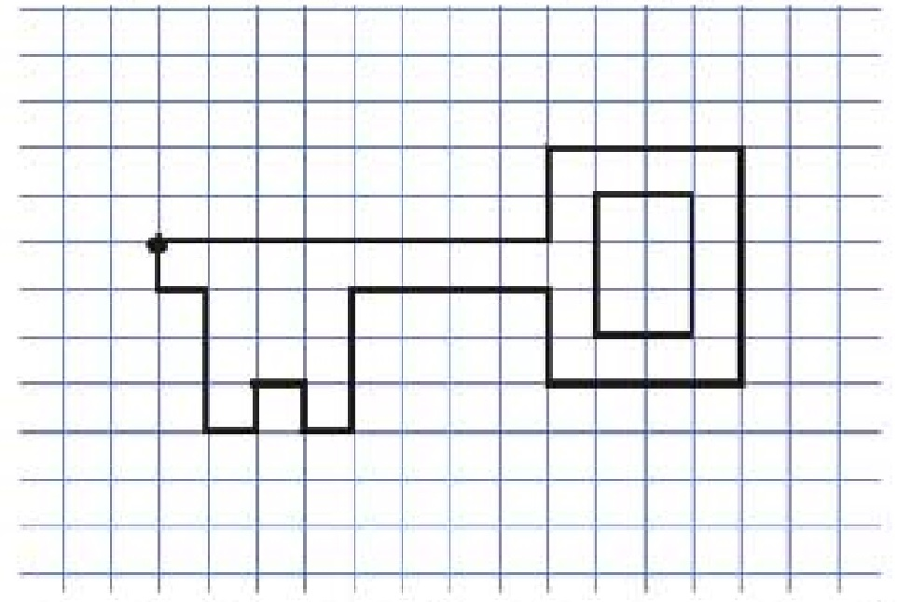

Воспитатель: Молодцы ребята, помогли Буратино найти ключ.
Вы все выполнили правильно задания? У всех получился ключ?
Конечно! Ведь это мы помогли Буратино найти свой ключ и выбраться из страны Математики. Вот видишь, наши ребята какие умные и старательные. Они очень хотят пойти в школу, чтобы узнать много нового и интересного. Буратино мы тебе тоже советуем пойти в школу и научиться всему.

Буратино:
Давайте, ребята, учиться считать!
Запомните все, что без точного счета
Не сдвинется с места любая работа,
Без счета не будет на улице света,
Без счета не сможет подняться ракета,
И в прятки сыграть не сумеют ребята.
Беритесь ребята скорей за работу
Учиться считать, чтоб не сбиться со счету.

Буратино: Спасибо за игру, а мне пора возвращаться в сказку! Я обязательно буду учиться. До свидания!

Рефлексия:
Воспитатель: Ну вот ребята и закончилось наше веселое занятие давайте вспомним все задания, которые мы выполнили для Бур

